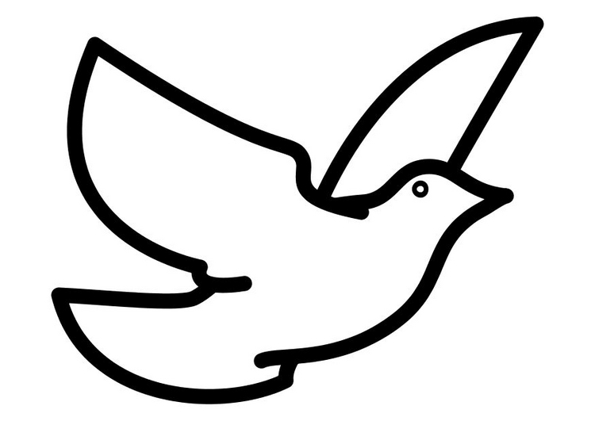
Woesten, 29 mei 2019
Beste ouders en kinderen,

Eenmaal de maand juni in zicht is, beginnen we stilaan weer aan proeven te denken. Graag deelde ik u alle belangrijke info met volgende brief mee.

PROEFWERKENPERIODE IN DE KLAS : dinsdag 1 juni - vrijdag 2 juni

dinsdag 11 juni : o taalgebruik (proef 1: Taalparels)

woensdag 12 juni : o spelling (18 woordpakketten + woordengroepen 8 tot 18 + werkwoorden)
o hoofdrekenen (huiswerken)

donderdag 13 juni : o taalsystematiek
o taalgebruik (proef 2: kan je niet voorbereiden)

vrijdag 14 juni : o getallenkennis
o muziek : zang en daarbij jezelf begeleiden op de djembé.

maandag 17 juni : o spreken : 'Een (straf) verhaal wat ik (n)ooit meemaakte'. Tijdsduur : maxmiaal 3 minuten. Vertel een boeiend voorval uit je leven, al of niet met verzonnen ideeën in.
o meten / metend rekenen (Leerstof boek C)

dinsdag 18 juni : o meetkunde
o cijferen
o Frans (Contacts 8-15 )(Mondeling)

woensdag 19 juni: o W.O. (Thema: De duif)

donderdag 20 juni : o expressief lezen (Je krijgt vooraf een tekst)
o toepassingen (Handboek C t.e.m. blz. 61)

vrijdag 21 juni : o drama (Vrij onderwerp, al of niet met spreken. Minimum 1 minuut. Met attributen)

Vriendelijke groeten !
Meester Wim.

